ĐỒ ÁN

XÂY DỰNG ỨNG DỤNG
BOX GIẢI TRÍ
TỔNG HỢP

Giảng viên hướng dẫn:
anh Thế Anh

Thực hiện:
Trần Phú Lợi

TP Hồ Chí Minh
15-07-2015
Mục Lục:

Giới thiệu 2
Lời cảm ơn 3
Chương I: TỔNG QUAN 4
1.1/ Lý do chọn đề tài 4
1.2/ Mục tiêu, nhiệm vụ và phạm vi nghiên cứu 4
1.3/ Phương pháp nghiên cứu và kết quả dự kiến 5
Chương II: THỰC HIỆN 6
2.1/ Giới thiệu sơ lược ứng dụng 6
2.2/ Giới thiệu sơ lược game Chinh phục thử thách 8
2.3/ Giới thiệu sơ lược Box Đọc báo 18
2.4/ Giới thiệu sơ lược Box Đọc sách online 26
2.5/ Giới thiệu sơ lược Box Đọc sách PDF 29
Chương III: KIẾN THỨC ĐÃ DÙNG 38
Chương IV: KẾT LUẬN 39

GIỚI THIỆU

Báo cáo đồ án này chứa các đặc tả cho toàn bộ quy trình nghiên cứu và thực hiện đề tài xây dựng ứng dụng “Box Giải trí tổng hợp” đi từ mức ý niệm, khảo sát hiện trạng, phân tích thiết kế đến mã hoá và thực tiễn triển khai.

Thực hiện:

Trần Phú Lợi

Email: www.muathu@gmail.com
Phone: 012 6408 8864

LỜI CẢM ƠN

Trong thời gian làm đồ án, em đã nhận được rất nhiều sự quan tâm, giúp đỡ, đóng góp ý kiến và chỉ bảo nhiệt tình của anh chị công ty, gia đình và bạn bè.
Em xin gửi lời cảm ơn chân thành đến anh Thế Anh, người đã luôn tận tình hướng dẫn, chỉ bảo em trong suốt quá trình làm đồ án.
Em cũng gửi lời cảm ơn chân thành tới các anh chị giảng viên trong công ty nói chung và anh Quang, anh Thế Anh nói riêng đã dạy dỗ cho chúng em có kiến thức cơ bản cũng như chuyên môn, giúp em có được cơ sở lý thuyết vững vàng và tạo điều kiện giúp đỡ em trong suốt quá trình học tập.
Cuối cùng, chúng em xin chân thành cảm ơn sự động viên, giúp đỡ của gia đình và bạn bè, đã luôn tạo điều kiện quan tâm, khuyến khích em trong suốt quá trình học tập và làm việc

TP Hồ Chí Minh, ngày 15 tháng 7 năm 2015
Thực hiện

Trần Phú Lợi

CHƯƠNG I: TỔNG QUAN

LÝ DO CHỌN ĐỀ TÀI:
Hiện nay, ngành công nghệ thông tin đang có xu hướng phát triển ngày càng tăng, nhu cầu làm việc và giải trí trên PC đang dần được thay thế và chuyển giao lên các thiết bị di động (Smartphone, tablet…) bởi tính cơ động, đơn giản cũng như tính tất yếu của các ứng dụng di động. Tuy nhiên ở thời điểm hiện tại thì các lĩnh vực để phát triển ứng dụng trên thiết bị di động chưa thật sự nhiều trong khi nhu cầu sử dụng thiết bị di động để giải trí, chơi game ngày càng tăng.
Hầu hết các nhà sản xuất thiết bị di động lớn hiện nay như Sony, Samsung, LG, HTC, Lenovo, Oppo… chọn Android làm hệ điều hành chủ đạo, số lượng người dùng và thiết bị ngày càng tăng dẫn đến nhu cầu về phần mềm. Android là hệ điều hành mở, được sự hỗ trợ rất lớn từ cộng đồng.
Lập trình Android là một hướng đi mới, phải vận dụng nhiều kiến thức trong công nghệ thông tin, đòi hỏi khả năng tự nghiên cứu và áp dụng hiệu quả những kiến thức đã học. Chương trình được xây dựng không những phải thực thi thành công mà còn phải áp dụng được vào thực tiễn.
Trên CHPlay (Cửa hàng chuyên về ứng dụng, game Android dành cho thiết bị di động) đã có một số game hay ứng dụng phục vụ nhu cầu giải trí, tuy nhiên các ứng dụng này được xây dựng riêng lẽ và độc lập. Chính vì thế đã gây khó khăn cho người dùng về việc tìm kiếm, quản lý thông tin. Đó là lí do mà em đã xây dựng một app chuyên Giải trí tổng hợp các trò chơi, sách, báo cho người dùng.

MỤC TIÊU, NHIỆM VỤ VÀ PHẠM VI NGHIÊN CỨU:
- Mục tiêu nghiên cứu:
- Xây dựng ứng dụng Box Giải trí tổng hợp (hỗ trợ từ phiên bản Android 3.0 trở lên), thực thi chương trình thành công trên những thiết bị thật.
- Nhiệm vụ nghiên cứu:
- Thu thập và đọc tài liệu, nghiên cứu tìm hiểu nguyên lý làm việc và lập trình trên nền tảng Android.
- Nghiên cứu sử dụng ngôn ngữ lập trình Java và các thư viện có sẵn trong Android để tiến hành thực hiện lập trình.
- Phân tích tìm hiểu và có tham khảo các thuật toán đã có để viết ứng dụng.
- Tiến hành phân tích thiết kế giao diện trò chơi.
- Cài đặt chương trình hoàn chỉnh trên thiết bị ảo, từ đó làm cơ sở để chuyển lên thiết bị thật và thực thi chương trình thành công.
- Viết báo cáo đồ án.
- Phạm vi nghiên cứu:
- Ứng dụng thực thi thành công hỗ trợ phiên bản Android 3.0 trở lên và tối ưu nhất trên Android Kitkat.

PHƯƠNG PHÁP NGHIÊN CỨU VÀ KẾT QUẢ DỰ KIẾN:
- Phương pháp nghiên cứu:
- Đọc hiểu tài liệu về lập trình game trên hệ điều hành Android.
- Tích cực tìm hiểu những ý kiến đóng góp từ giảng viên hướng dẫn là anh Thế Anh để xây dựng được chương trình hoàn thiện.
- Tham gia hỏi đáp, thảo luận trên các diễn đàn chuyên môn, có tham khảo code ví dụ và sự hướng dẫn về các thuật toán, cách xử lý các vấn đề gặp phải.
- Tham gia thảo luận từ các bạn sinh viên có chung đề tài về lập trình Android.
- Thực hiện lập trình.
- Rút ra bài học kinh nghiệm cho thực tế.
- Kết quả dự kiến:
- Xây dựng chương trình “Box Giải trí tổng hợp” hoàn thiện, chạy được trên thiết bị thật.
- Có thể upload lên kho ứng dụng CHPlay, AppstoreVN cho mọi người cùng chơi.

CHƯƠNG II: THỰC HIỆN

2.1 GIỚI THIỆU SƠ LƯỢC ỨNG DỤNG
Ứng dụng được chia làm 3 chức năng cơ bản là:
- Game (Chinh phục thử thách)
- Đọc báo.
- Đọc sách.
Đây là giao diện màn hình chủ khi mới mở ứng dụng, người dùng có thể trượt tay sang trái hoặc phải để mở các tab Game, Báo hay Sách… ngoài ra còn có thêm chức năng đăng nhập vào Facebook, nút More Apps.
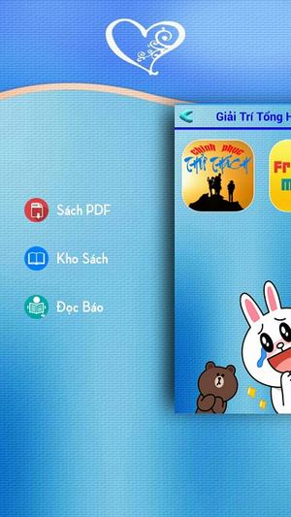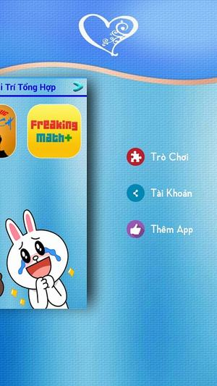

Khi nhấn vào tab Tài khoản sẽ yêu cầu đăng nhập vào facebook, hiện facebook API vs cao không hỗ trợ Eclipse nữa (nó chỉ hỗ trợ Android studio ) nên em dùng bản thấp hơn và phải nghĩ cách để code tương thích với Eclipse. Đây cũng là một bước rất khó khăn vì mình không được hỗ trợ gì từ facebook nữa.
Đăng nhập sẽ quản lý được tài khoản user và các thông tin, chia sẻ lên wall của user, v.v…

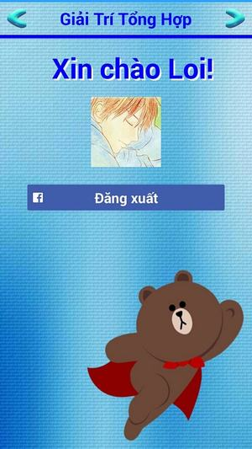

2.2 GIỚI THIỆU SƠ LƯỢC GAME CHINH PHỤC THỬ THÁCH

Khi người dùng nhấn vào tab Trò chơi, ta thấy giao diện màn hình chủ sẽ bị thay thế (vì là Fragment) thành Trò chơi với 2 game là Chinh phục thử thách và Freaking Math (game này hiện không hỗ trợ vì phần game không được focus chính, nếu cần thiết sẽ hỗ trợ sau).

Giao diện màn hình Box Game và giao diện màn hình chủ của game Chinh phục thử thách


Tại màn hình chủ Game Chinh phục thử thách xuất hiện 3 nút là Play, Điểm Cao và Cài đặt game.
- Nhấn Play: vào màn hình chơi game.
- Nhấn Điểm Cao: hiển thị điểm cao và số tiền của người chơi.
- Nhấn Cài Đặt: cho phép người dùng chọn lựa font trò chơi, bật/tắt nhạc.

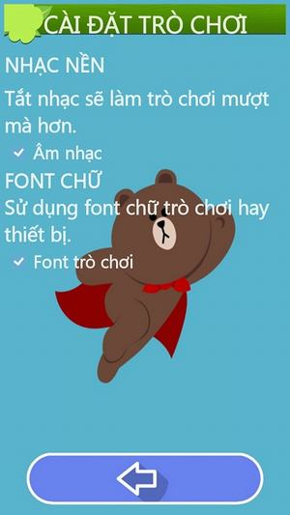

Giao diện màn hình chinh trò chơi như sau:
- Phía trên màn hính là arcMenu, bình thường sẽ thu nhỏ lại, chỉ khi nhấn vào mới xổ ra 4 button mới: 4 button này sẽ thực hiện chức năng trợ giúp cho người chơi như đổi câu hỏi, gọi điện thoại, 50-50, hỏi ý kiến mọi người.
- Ở giữa là phần hiển thị câu hỏi với các câu trả lời.
- Phần dưới cùng là để hiển thị số tiền và điểm của người chơi. Mặc định mới khi vào chơi lần đầu tiên sẽ được 50 tiền. Còn điểm sẽ được cộng thêm tương ứng với số câu trả lời đúng. Điểm cao nhất mà người chơi đạt được gọi là điểm kỷ lục.

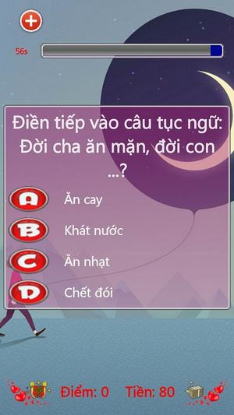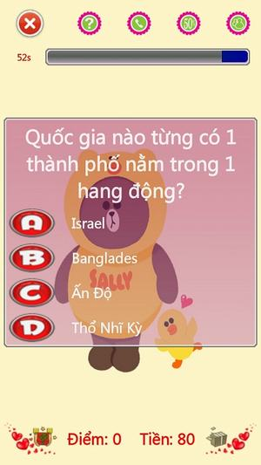

Chức năng Đổi câu hỏi: người chơi bị mất 10 tiền để dùng quyền trợ giúp này, không đủ tiền thì không dùng được. Câu hỏi mà người chơi đang bí hiện tại sẽ được thay đổi bằng một câu hỏi khác.

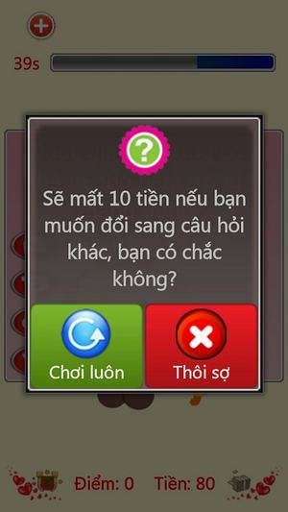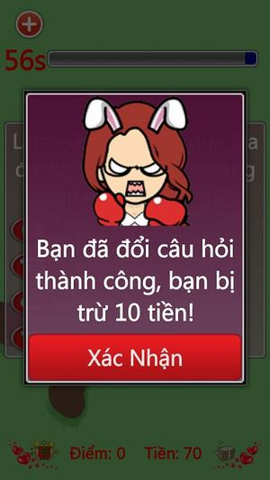

Chức năng Gọi điện thoại: người chơi bị mất 5 tiền để dùng quyền trợ giúp này, không đủ tiền thì không dùng được. Người chơi sẽ được sự gợi ý từ những người thân là các nhân vật được chỉ định cụ thể. Và tất nhiên là lời gợi ý của họ có thể sai mà cũng có thể đúng, người chơi chỉ nên tham khảo để đưa ra câu trả lời cuối cùng.

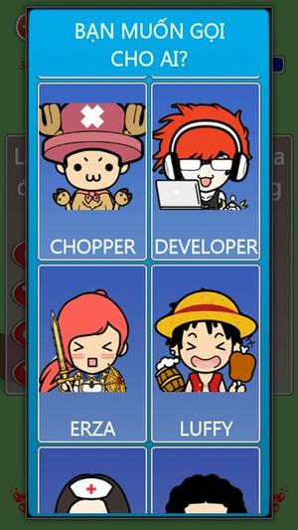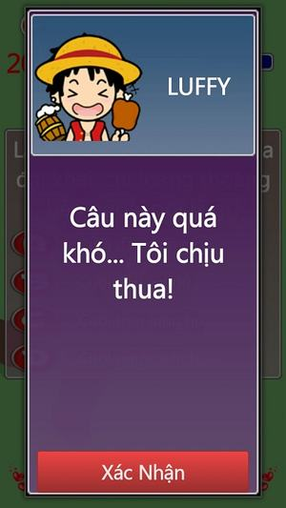

Chức năng 50-50: người chơi bị mất 7 tiền để dùng quyền trợ giúp này, không đủ tiền thì không dùng được.
Một câu hỏi có 4 đáp án thì sau khi dùng quyền này sẽ giảm đi 2 phương án sai, thành ra người chơi có thể trả lời đúng câu hỏi với xác suất 50%.

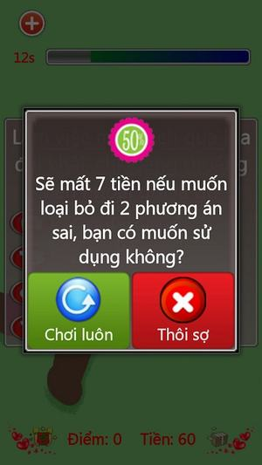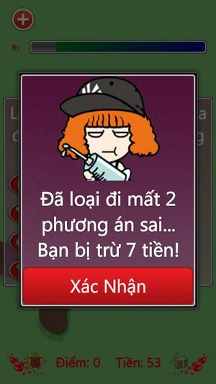

Hình ảnh minh họa sau khi dùng quyền 50-50, chỉ còn lại 2 đáp án được hiển thị:
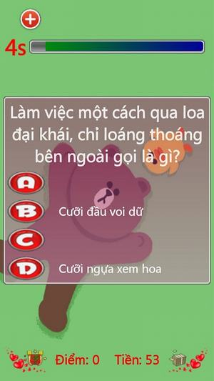

Chức năng Hỏi ý kiến mọi người: người chơi bị mất 8 tiền để dùng quyền trợ giúp này, không đủ tiền thì không dùng được. Sau khi dùng quyền này, người chơi sẽ được tham khảo 1 bảng đồ thị khảo sát trả lời câu hỏi tương ứng với các tỉ lệ phần trăm. Thông thường thì đáp án nào có tỉ lệ phần trăm cao nhất sẽ chính xác, tuy nhiên cũng có lúc xảy ra một số trường hợp ngoại lệ.
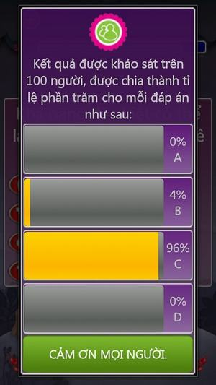

Trường hợp người chơi trả lời sai sẽ có thông báo hiển thị trả lời sai rồi. Kèm theo đáp án cho câu trả lời đúng, số điểm và số tiền mà người chơi đạt được. Đồng thời hỏi người chơi có muốn chơi lại lần nữa hay không, nếu có sẽ reset lại game, còn nếu không thì thoát trò chơi luôn và lưu lại những dữ liệu cần thiết xuống database.
Trường hợp người chơi trả lời đúng thì chương trình sẽ random thêm câu hỏi mới. Và sẽ diễn ra cho đến khi người chơi thua cuộc, đó chính là vòng lặp game.

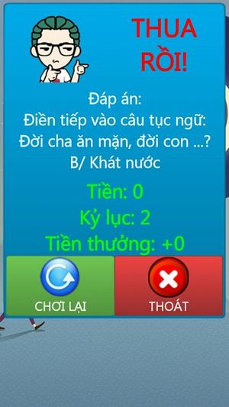

Vấn đề khó khăn nhất của game này chính là database. Ở đây ta sẽ dùng sqlite để lưu dữ liệu câu hỏi với khoảng 4000 câu, với các cột câu hỏi, level câu hỏi, câu a, câu b, câu c, câu d.
Để biết câu nào là câu trả lời đúng, ta sẽ lưu đáp án a là câu trả lời đúng trong sqlite. Nhiệm vụ là ta phải random một câu hỏi từ trong database ra rồi show lên cho người dùng thấy. Đặc biệt là khi show lên ta phải random các đáp án lên các button trả lời a, b, c, d mà vẫn kiểm soát được đâu mới là đáp án chính xác cho từng câu hỏi. Và phải đảm bảo câu hỏi sau không trùng với câu hỏi trước, các đáp án của câu hỏi sau phải được hiển thị hoàn toàn ngẫu nhiên.
Mô hình dữ liệu được hiển thị như trong ảnh:

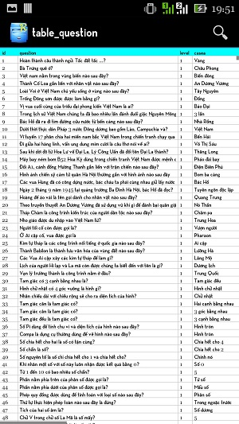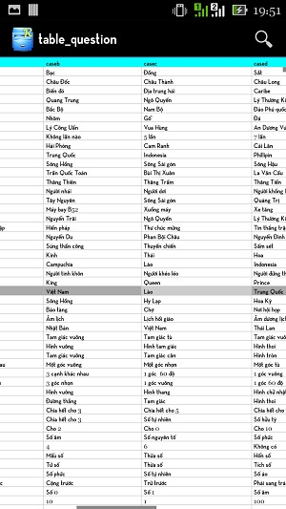

2.3 GIỚI THIỆU SƠ LƯỢC BOX ĐỌC BÁO

Khi người dùng chọn tab Đọc báo, màn hình chủ sẽ tự thay đổi nội dung phù hợp. Chuyên mục mặc định là Tin tức trong ngày, tại đây các tin bài sẽ được hiển thị theo thứ tự đăng bài từ server cung cấp, tức là bài mới đăng nhất sẽ được hiển thị đầu tiên.
Người dùng có thể trượt tay lên xuống để xem các tin bài khác, các tin này chỉ là tin vắn tắt, gồm tiêu đề tin, hình ảnh, giới thiệu thiệu tóm tắt và ngày đăng tin. Muốn xem tin chi tiết thì người dùng chọn một tin bất kỳ sẽ xem đầy đủ nội dung hơn.
Đầu tiên, ta cần phải biết được cấu trúc của một item tin tức sẽ có dạng như thế nào, để từ đó mới hiểu mà parse dữ liệu để show lên listView được.
Đây là cấu trúc của một item tin tức:

<item>
<title>BĂ i toĂ¡n cho Benitez: NĂ¢ng táº§m hĂ ng thá»§ Real</title>
<description>Tá»• chá»©c láº¡i tuyáº¿n phĂ²ng thá»§ Real lĂ nhiá»‡m vá»¥ quan trá»ng Ä‘áº§u tiĂªn cá»§a HLV Benitez.</description>
<link>http://www.24h.com.vn/bong-da/bai-toan-cho-benitez-nang-tam-hang-thu-real-c48a721196.html</link>
<pubDate>2015-07-16 13:05:00</pubDate>
<summaryImg>http://24h-img.24hstatic.com:8008/upload/3-2015/images/2015-07-16/1437018480-thumbnail.jpg</summaryImg>
</item>

Một cấu trúc file xml mà server báo cung cấp sẽ gồm nhiều item có dạng cấu trúc như trên. Có thể tham khảo thêm nhiều file rss khác theo link http://www.24h.com.vn/guest/RSS/ tùy theo chuyên mục. Tuy nhiên các file này là ở dạng XML nên muốn sử dụng chúng trong ứng dụng của mình thì cần phải biết cách parse chúng về dữ liệu lưu trong mảng. Hiện tại thì có nhiều cách làm khác nhau, mỗi cách đều có ưu nhược điểm riêng và tùy tình huống cụ thể mà mình áp dụng cho phù hợp. Ở đây em dùng kỹ thuật SAX parser vì dữ liệu từ nhà cung cấp tương đối nhiều.

Hình ảnh 1 tin bài được hiển thị sẽ có dạng như sau:

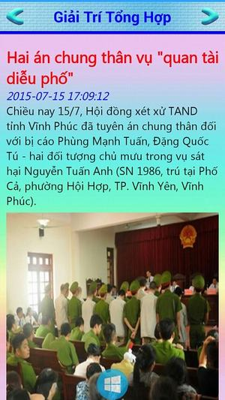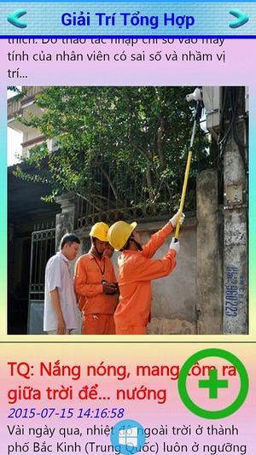

Trên màn hình sẽ xuất hiện các tin bài. Ngoài ra còn có thêm 2 nút chức năng:
- Nút Load More (dấu + màu xanh lá cây): Hiển thị thêm các tin tức nếu người dùng muốn đọc các tin bài cũ hơn hoặc các tin bài chuyên mục khác. Nút này xuất hiện như 1 floating button, chỉ xuất hiện khi trượt lên và ẩn đi khi trượt xuống.
- Nút Menu (dạng cửa sổ màu xanh dương ở cuối màn hình): đây là nút chức năng, tác dụng như một Sliding menu, người dùng có thể kéo nó lên xuống tùy ý. Khi kéo lên nó sẽ cho người dùng các tùy chọn như lựa chọn chuyên mục báo để xem. Trong ứng dụng này em làm có khoảng cỡ 20 chuyên mục như thể thao, trinh sát hình sự, bóng đá, thời trang, v.v... Ngoài ra còn có nút chức năng đọc tin bài offline (các tin tức đã được lưu xuống database, không cần kết nối mạng vẫn có thể xem được).

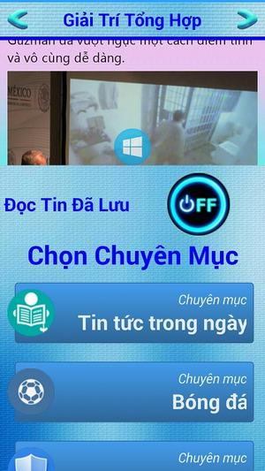

Sau khi thấy một bài báo hay, người dùng có thể chọn để xem bài báo đó. Sẽ có activity mới xuất hiện đảm nhận chức năng hiển thị nội dung bài viết.
Điều đáng lưu ý là việc hiển thị nội dung là được chỉ định, người dùng chỉ thấy những nội dung cần thấy và liên quan đến bài viết, các tin ảnh hay quảng cáo không liên quan sẽ bị remove đi. Để làm được điều này thì em dùng Jsoup kết hợp với HTMLCleaner để lấy data theo từng div được yêu cầu.
Nội dung bài viết sau khi lấy theo div sẽ được trình bày lại đẹp mắt hơn và có thể custom tùy ý.
Hình ảnh minh họa 1 tin bài chi tiết như sau:

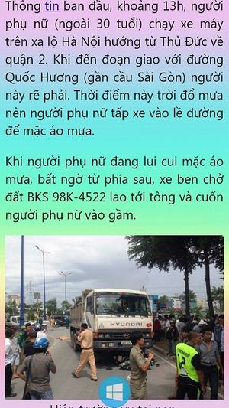

Người dùng có thể gesture để zoom in, zoom out bài báo một cách dễ dàng.
Đặc biệt ở activity xem tin này, người dùng có thêm nút option màu xanh dương ở cuối màn hình, đây là nút chức năng cho phép người dùng có các tùy chỉnh về giao diện xem tin như chọn font chữ (hỗ trợ 4 font) và màu nền (cho lựa nhiều màu nền). Việc thay đổi này sẽ diễn ra ngay tức thì mà không cần chờ đợi lâu. Việc cài đặt này sẽ liên quan đến giao diện của cả box đọc báo.

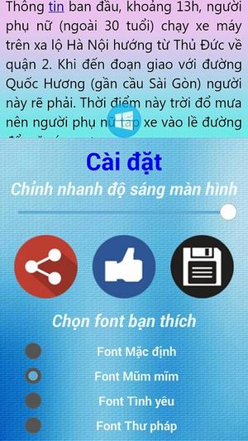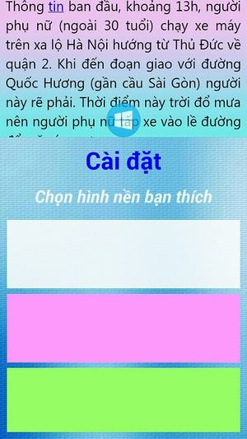

Ngoài ra còn có thanh điều chỉnh độ sáng màn hình nhanh cho người dùng.
Phía bên dưới có 3 nút hình tròn tương ứng với các chức năng share bài viết (vd như share Google+, share Zalo… các mạng xã hội khác), share bài viết lên facebook, và save lại bài viết để đọc offline.
Chức năng save bài viết đọc offline sẽ lưu dữ liệu bài viết theo dạng html code. Khi muốn xem tin offline lại thì phải dùng Jsoup+htmlCleaner để đọc lại lần nữa.
Điểm khó khăn là phải biết lấy div nào để hiển thị lên màn hình vì 1 trang html có rất nhiều div, nhiều khi 1 div lại có rất nhiều element bên trong và các element này xáo trộn lung tung, nên khi sử dụng cần phải biết sắp xếp nội dung theo thứ tự và đảm bảo không được sót tin nào.
Đây là ảnh minh họa khi người dùng muốn share tin lên mạng xã hội:

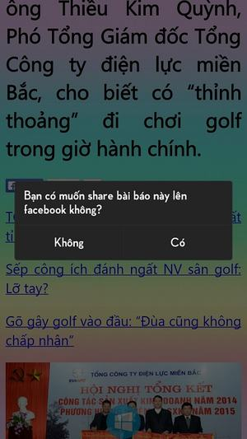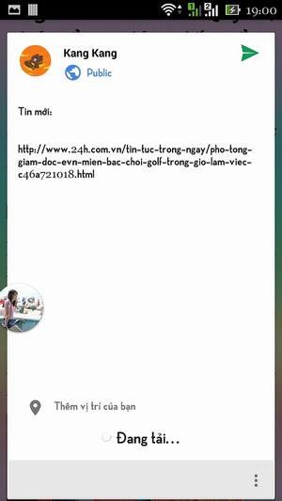

Nếu người dùng nhấn tin đọc offline thì ứng dụng sẽ chuyển sang activity quản lý các bài báo đã được lưu xuống database từ trước, các tin offline được lưu trữ bằng sqlite.
Cấu trúc của sqlite gồm có id, title và link.
- Id là thứ tự các tin đã lưu, các id này tự tăng.
- Title là tên của bài báo được lưu, người dùng có thể muốn lưu tên nào tùy ý. Và có thể sửa lại nếu thích.
- Link là lưu đường dẫn của bài báo.

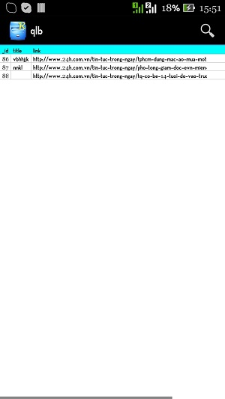

Giao diện của màn hình quản lý tin offline sẽ hiển thị các tin bài đã được lưu từ trước và theo thứ tự tin được lưu cũ nhất sẽ xuất hiện sau.
Người dùng chọn 1 mục đã lưu để đọc lại tin, không cần kết nối mạng vẫn có thể đọc được mà không có vấn đề gì.
Ngoài ra, khi giữ lâu vào một mục item, thì sẽ xuất hiện context menu hỏi người dùng muốn xóa dữ liệu hay sửa dữ liệu này. Nếu chọn xóa thì sẽ xóa đi tin đã lưu offline. Còn nếu chọn sửa thì sẽ cho người dùng sửa dữ liệu tiêu đề bài báo.
Ngoài ra còn có nút xóa tất cả dữ liệu ở bên dưới màn hình.
Một số ảnh minh họa cho chức năng này như sau:
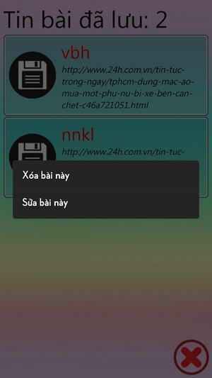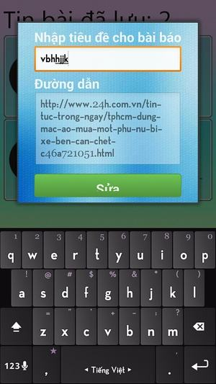

2.4 GIỚI THIỆU SƠ LƯỢC BOX ĐỌC SÁCH ONLINE:
Chuẩn bị dữ liệu ở server:
- Dữ liệu được lưu ở trang apppro.timgem.com, trang này do em tự tạo ra và quản lý.
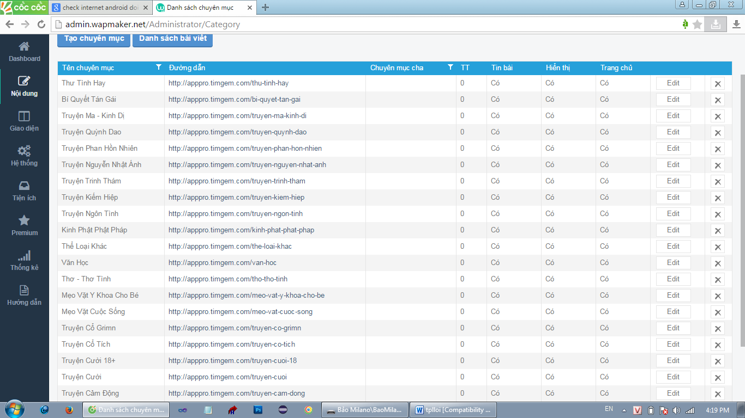
- Sách online gồm rất nhiều chuyên mục như truyện ma, truyện ngôn tình, truyện ngắn, kiếm hiệp v.v… và ở mỗi chuyên mục có khoảng 20 chục sách. Chỉ cần cập nhật ở phía server thì ứng dụng ở client sẽ tự cập nhật theo. Yêu cầu thiết bị có kết nối mạng để thấy sự thay đổi.
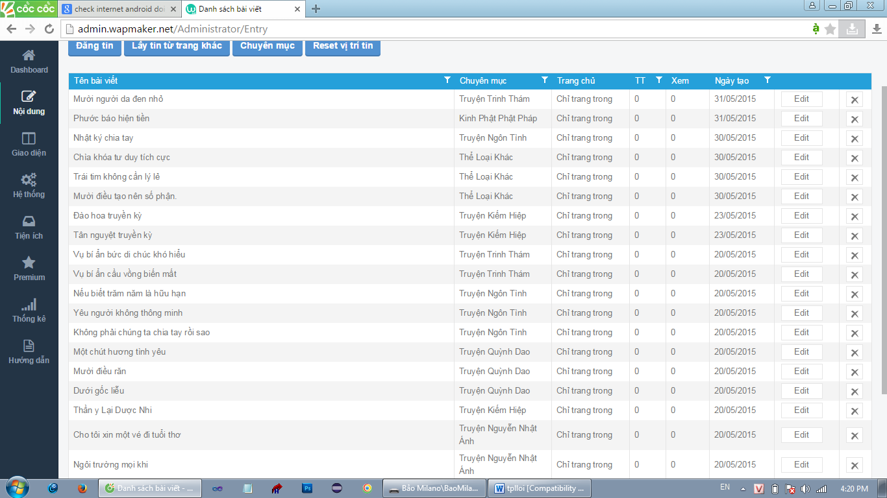
- Vì là server của mình nên giao diện thiết kế mình có thể tự do thiết kế, kể cả các div dùng trong trang web, điều này dễ hơn so với việc phải dùng div do nhà cung cấp server đã cung cấp.
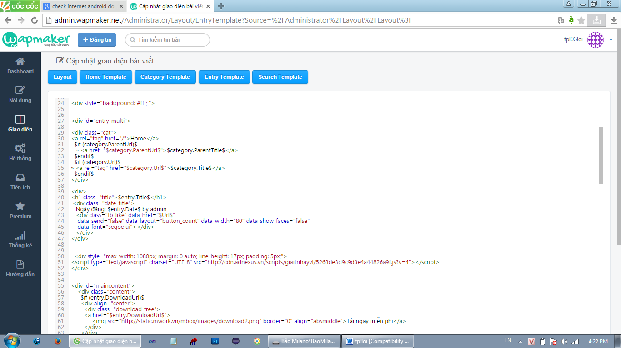

- Về giao diện và các chức năng thì tương tự như phần 2.3 đọc báo online nên em sẽ không trình bày lại để tránh trùng lặp.
- Điểm hạn chế: vì là server của em tạo là free nên tốc độ không cao, cũng như data chưa được nhiều. Cần có thời gian nhiều hơn để cải thiện.
- Một số hình ảnh minh họa:
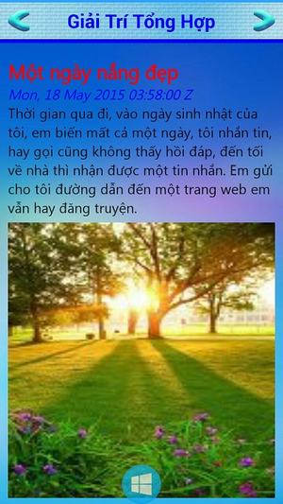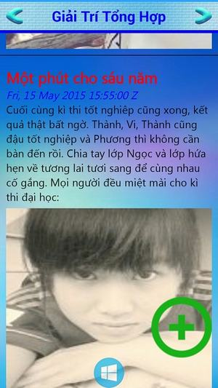
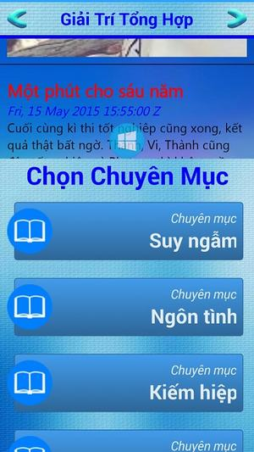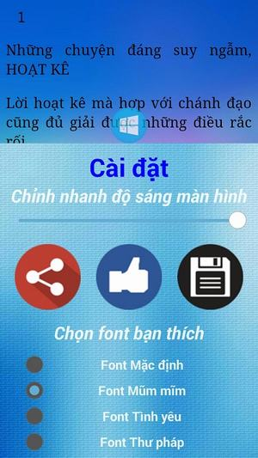

2.5 GIỚI THIỆU SƠ LƯỢC BOX ĐỌC SÁCH PDF:

Đọc sách PDF cho phép người dùng đọc hàng ngàn đầu sách được lưu trữ trên server , bằng cách tải sách về và có thể đọc offline bất cứ khi nào người dùng muốn. Sách được quản lý trong các chuyên mục khác nhau, cho phép người dùng search để tìm sách theo sở thích, và quản lý các sách đã được tải về trên điện thoại.
Chuẩn bị phía server: các sách được lưu trữ trên host, em không có tiền mua host pro nên phải xài host free nên tốc độ khá nghèo nàn, lâu lâu lại dở chứng bị lag.
Ở đây em dùng Google Drive lưu file pdf và 1 trang wap để trả data về phía client.

Hình ảnh các chuyên mục sách ở drive, trong mỗi chuyên mục có nhiều sách bên trong.

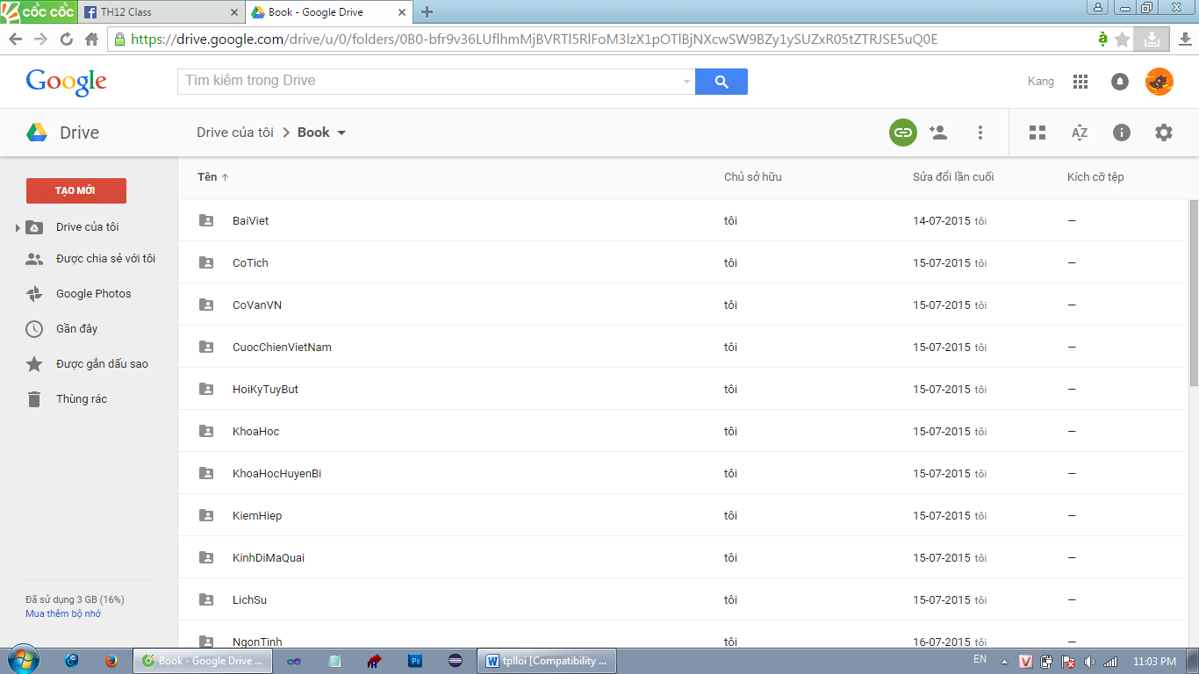
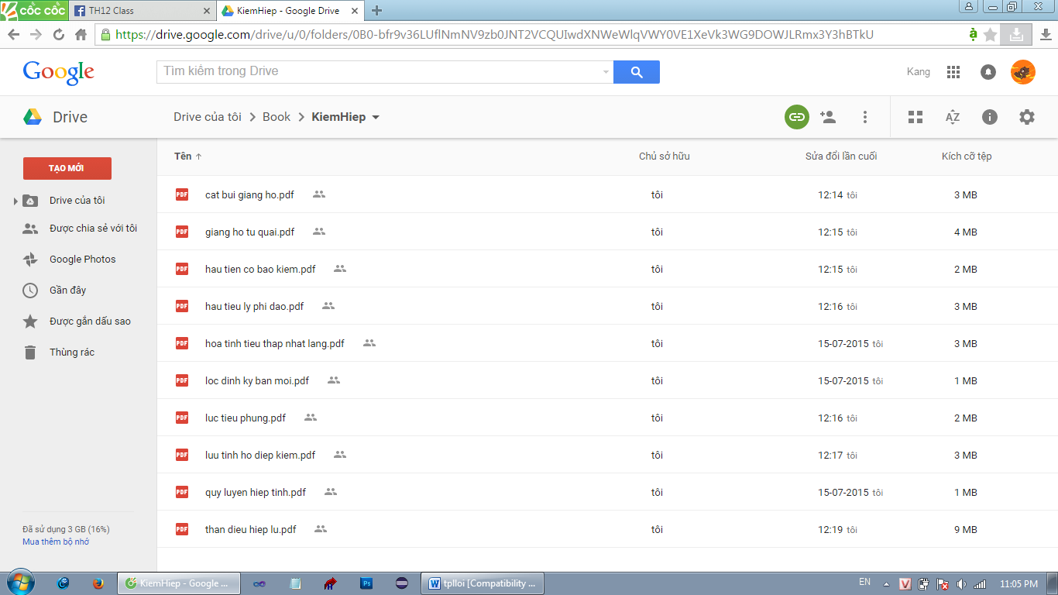

Mỗi sách được quản lý bằng 1 link share, vấn đề khó khăn ở đây là lấy link direct để người dùng download dễ dàng nhất. Việc này phải làm thủ công trong thời gian ngắn nên cũng khá khó khăn.
Sau đó ta xây dựng 1 trang wap, chức năng để trả dữ liệu dạng xml về cho người dùng thấy. Quá trình xây dựng trang wap này như thế nào anh có thể tham khảo ở link: http://blog.wapmaker.net/
Sau khi xây xong thì ta có thể điều khiển được kiểu data trả về, ở đây em dùng dữ liệu là một chuỗi xml. Ảnh minh họa:
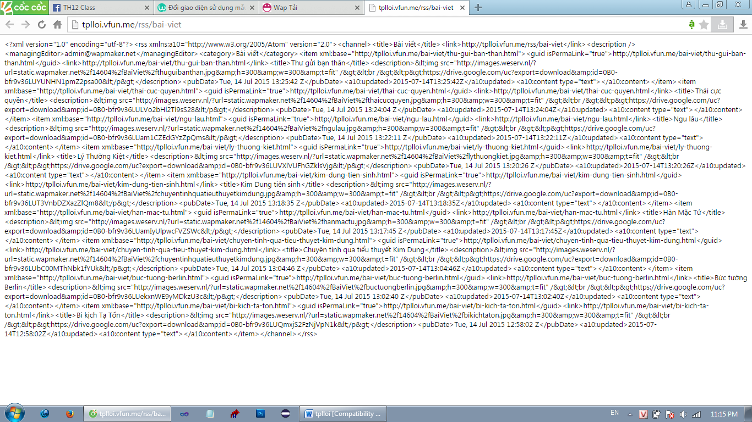

Một item sẽ có dạng như sau:

<item xml:base="http://tplloi.vfun.me/bai-viet/thu-gui-ban-than.html">
<guid isPermaLink="true">http://tplloi.vfun.me/bai-viet/thu-gui-ban-than.html</guid>
<link>http://tplloi.vfun.me/bai-viet/thu-gui-ban-than.html</link>
<title>Thư gửi bạn thân</title>
<description>&lt;img src="http://images.weserv.nl/?url=static.wapmaker.net%2f14604%2fBaiViet%2fthuguibanthan.jpg&amp;h=300&amp;w=300&amp;t=fit" /&gt;&lt;br /&gt;&lt;p&gt;https://drive.google.com/uc?export=download&amp;id=0B0-bfr9v36LUYUNHN1pmZ2psa00&lt;/p&gt;</description>
<pubDate>Tue, 14 Jul 2015 13:25:42 Z</pubDate>
<a10:updated>2015-07-14T13:25:42Z</a10:updated>
<a10:content type="text" />
</item>
Nhiệm vụ cần thiết là phải parse được data này thì mới hiển thị lên cho người dùng thấy được, có nhiều cách làm khác nhau và ở đây em dùng kỹ thuật SAX.
Hình ảnh hiển thị lên giao diện đã được custom lại, tương tự classbook.
Trên giao diện sẽ show các sách ra, tùy chuyên mục mà các sách sẽ khác nhau.
Phía trên là Seach, có chức năng tìm kiếm sách online. Khi gõ tên vào thì các cuốn sách nào có tên như thế mới được hiển thị.
Chính giữa là classbook.
Bên phải màn hình là icon cho đọc sách offline (icon quyển sách màu hồng).
Phía dưới là 1 menu (hình trái tim) khi ta kéo menu này lên thì sẽ hiển thị các chuyên mục sách, giúp người dùng chuyển đổi các thể loại sách nhanh chóng.
Có thể cuộn sách để load thêm sách khác, hoặc chạm vào nút loadMore để xem nhiều sách hơn.
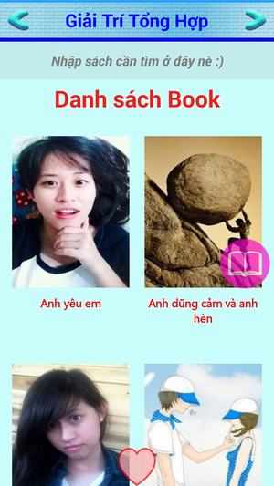

Hình ảnh hiện thị khi dùng chức năng searchOnline và hình minh họa các thể loại sách:
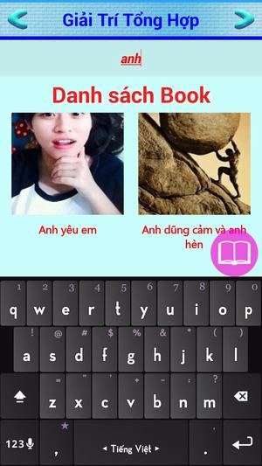

Khi người dùng thấy thích một cuốn sách nào thì có thể chạm vào sách đó để download về.
Lúc down về sẽ hiển thị tiến trình download cho người dùng thấy.
Vấn đề khó khăn nhất là phải điều khiển được việc download, nếu không có kết nối thì sẽ hủy tải, chỉ khi có kết nối thì mới tải được.
Trường hợp đang có kết nối và người dùng đang tải sách về, ví dụ như đang tải sách được 50% mà người dùng tự nhiên ngắt kết nối đi thì sẽ thông báo cho người ta biết không tải được vì bị ngắt mạng đi rồi.
Khi tải thành công hay thất bại đều sẽ thông báo cho người dùng biết.
Như đã nói ở trên, em xài host free nên không đảm bảo tính ổn định, có khi sẽ bị trễ 1 chút, tốc độ tải cũng không có cao. Lâu lâu lại bị chập chờn.

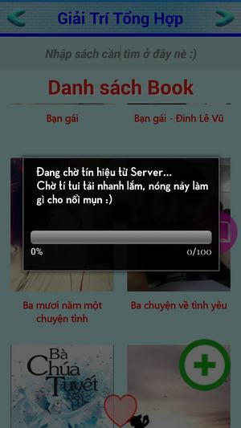

Sau khi tải về thì ta có thể quản lý các sách offline. Ta có thể xóa hết sách hay xóa sách nào đó mà mình không thích nữa. Ta cũng có thể search nhanh sách offline nếu danh sách tải quá nhiều.
Ảnh minh họa cho việc quản lý sách offline:
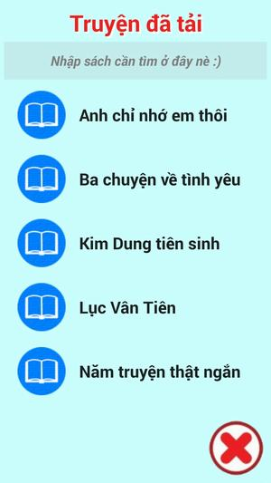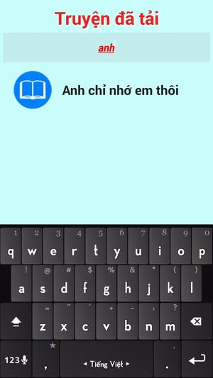
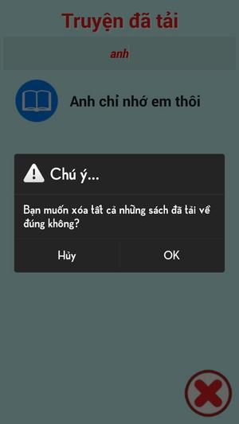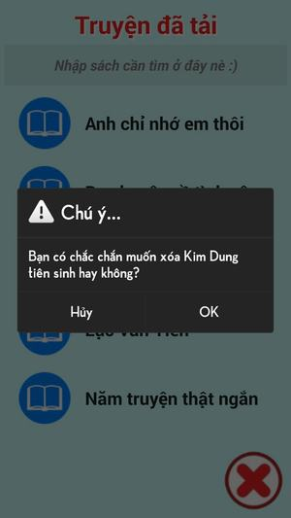
Nhấn vào 1 quyển sách để đọc sách, sau đây là ảnh minh họa xem sách:


CHƯƠNG III: KIẾN THỨC ĐÃ DÙNG

Ứng dụng đã sử dụng đầy đủ các kiến thức đã được học, đồng thời có thêm nhiều kiến thức khác bên ngoài nữa.
- OOP
- Vòng đời activity + fragment
- Intent
- Custom UI
- Network, parse data bằng SAX + Jsoup + HTMLCleaner
- Asynctask
- SQLite
- Read/write file
- Dialog
- Animation
- Facebook API
…

CHƯƠNG IV: KẾT LUẬN

Qua quá trình thực hiện đồ án chuyên đề Box giải trí tổng hợp trên hệ điều hành Android với sự hướng dẫn của anh Thế Anh, em đã cài đặt thành công ứng dụng này, chạy thử trên thiết bị ASUS Zenfone5 và Sony Xperia mini ổn định. Em cũng nắm được cơ sở lý thuyết để viết app, có thêm kinh nghiệm trong việc áp dụng kiến thức đã học vào thực tế và học hỏi công nghệ mới. Đồ án sẽ tạo tiền đề cho việc nghiên cứu phát triển các ứng dụng sau này. Sản phẩm có thể được đưa vào thực tế dễ dàng, qua đó thấy được tính thực tế của đề tài và mở đầu cho các hướng nghiên cứu sử dụng công nghệ mới cho em về sau.
Ưu điểm:
- Ứng dụng tổng hợp các nhu cầu giải trí cho người dùng, đa dạng về hình thức, nguồn tin phong phú.
- Đã có các chức năng cơ bản của một game (game Chinh phục thử thách).
- Có nhiều câu hỏi với nội dung kiến thức sâu rộng, góp phần bổ sung trí thức cho người dùng.
- Có độ khó vừa phải làm cho người chơi không chán nản khi chơi.
- Giao diện đẹp, thân thiện, thoải mái cho người dùng.
- Các tin tức được làm mới liên tục (mục Báo), có thể tải để đọc offline nếu thích.
- Có hàng trăm đầu sách hay được cung cấp miễn phí cho người dùng, có thể đọc offline tùy theo sở thích.
Hạn chế:
- Game Chinh phục thử thách giao diện vẫn còn đơn giản. Chỉ mới chú trọng vào chức năng chơi.
- Server đọc sách chưa ổn định, tốc độ thấp, dễ bị lag.
- Đọc sách PDF chưa xây dựng được in-app, mà phải dùng đến app thứ 3. Thực tế thì em đã xây dựng được đọc PDF bằng app của mình rồi, nhưng thấy nó còn đơn giản quá nên mới nhờ app thứ 3 đọc dùm. Trong project có ghi chú code đọc PDF của riêng mình.
- Chức năng đọc báo do phụ thuộc vào server của người ta cung cấp nên mình không điều khiển được dữ liệu.
Hướng mở rộng:
- Đầu tiên là khắc phục các nhược điểm đã nêu ở trên.
- Thêm phần âm thanh hay hơn.
- Tối ưu code để trò chơi có thể chạy nhanh hơn.
- Xây dựng cơ chế tài khoản người dùng.’

Đồ án có thể mở rộng các chi tiết hoặc tối ưu code, trau chuốt lại hình ảnh để có thể tham gia chợ ứng dụng Anroid, để người chơi dễ dàng tải về và sử dụng.
Tài liệu tham khảo:
1/ Website: http://vi.wikipedia.org/wiki/Android
2/ Website: http://stackoverflow.com/
3/ Website: http://developer.android.com/index.html
4/ Cùng với sự tham khảo từ diễn đàn Vn-zoom, fanpage Android trên Facebook và một số nguồn khác trên mạng Internet.

Báo cáo này được viết ngày 15/7/2015, hình ảnh sử dụng để minh họa có thể khác đôi chút so với ứng dụng thức tế. Tuy nhiên các chức năng được mô tả là giống nhau

Hết.

